Geotemplet & SuperGeotemplet
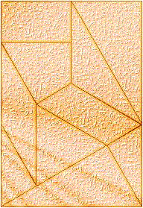

Comme l’indiquent ses auteurs de l’équipe du laboratoire d’Archimèdes à Lausanne « Le puzzle Geotemplet est composé de 10 pièces géométriques: 2 petits triangles rectangles, 6 polygones convexes ayant la même aire, 2 grands triangles rectangles ». En réalité toutes ces pièces sont constituées à partir du petit triangle rectangle qui est en fait un Demi-Triangle Equilatéral (DTE dans la suite du texte). Les 6 polygones convexes de même aire sont en fait les 6 assemblages possibles de 2 de ces DTE comme le montre la figure ci-dessous :
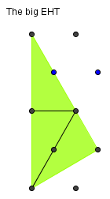
Les 2 grands triangles rectangles qui complètent le jeu sont constitués de 3 DTE selon un assemblage spécifique au demi-triangle équilatéral montré sur la figure de droite. Cet assemblage réalise un agrandissement du triangle de base de coefficient . Cette propriété du DTE est due à ces angles qui sont, comme chacun sait : 30°, 60° et 90°. Ainsi, 2 angles de 30° juxtaposés réalisent un angle de 60° et 3 angles de 60° un angle plat.

Ce puzzle original a certainement de nombreuses applications pédagogiques et récréatives comme le signalent les auteurs. Il a le mérite que je qualifie d’ « esthétique », d’offrir la collection complète des 6 assemblages de 2 DTE. L’adjonction des petits et des grands DTE peut paraître un peu arbitraire (pourquoi 2 petits et 2 grands ? pourquoi pas 1 ou 3 ?) mais elle permet de compléter le jeu de manière à réaliser une figure convexe simple (un rectangle 5 x 2√3) totalisant 20 DTE à l’aide de 10 pièces.

La curiosité de ces assemblages de DTE, si elle est poussée un peu plus loin, nous amène à explorer les assemblages de 3 DTE. Nous avons déjà rencontré le grand DTE, mais il y a encore 8 autres figures possibles qui sont illustrées ci-dessous parmi lesquelles 5 convexes et 4 non convexes.

Ces 9 polygones totalisent une aire totale de 3 x 9 soit 27 DTE. Ce nombre ne permet pas de réaliser un rectangle avec ces seules pièces (car pour un rectangle il faut au moins un nombre pair de DTE), par contre il semble particulièrement bien se prêter au problème de la triplication. En effet, si l’on veut réaliser un de ces polygones agrandi 3 fois, on doit utiliser 3 x 3² soit 27 DTE. Donc théoriquement il serait envisageable de réaliser avec ces 9 pièces un agrandissement de l’une d’elle, au choix. Ce serait un beau jeu, mais après de nombreux essais il paraît décevant car impossible, en tout cas l’auteur de ces lignes n’a, à ce jour, trouvé aucune solution. L’utilisation d’un ordinateur semble particulièrement souhaitable pour avoir une réponse définitive à ce sujet. Avis aux amateurs !

Si la collection de ces 9 triDTE ne semble pas conduire à un jeu complet, il faut envisager de la compléter avec d’autres pièces, comme l’ont fait les auteurs du Geotemplet en ajoutant 4 pièces additionnelles au lot des 6 biDTE. Notre choix s’est porté naturellement sur ces biDTE ainsi que l’unique DTE de base. Lorsqu’on regroupe ces 9 + 6 + 1 polygones on obtient un ensemble totalisant une aire de 27 + 12 + 1 soit 40 DTE. Dès lors il paraît envisageable de réaliser un rectangle avec ces pièces. C’est ce que nous avons essayé de faire et, grâce à la souplesse apportée par les petits polygones, nous avons vite trouvé ce que nous cherchions. La joie de cette découverte efface en partie la frustration de n’avoir pas su tripliquer un triDTE… Voici notre solution que nous avons baptisé en l’honneur de l’équipe de Archimèdes-lab, le Super-Geotemplet.

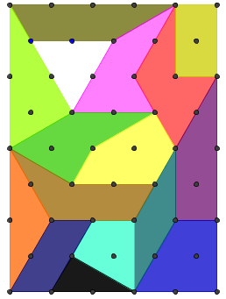

Voici donc un plateau satisfaisant contenant en un rectangle notre collection de polyDTE. Il ne reste plus qu’à se saisir de ce formidable puzzle de 16 pièces en y exerçant toute notre créativité et notre curiosité pour l’exploration récréative de la géométrie élémentaire.

Paris, le 4 novembre2004
Philippe Moutou

©1992-98, Sarcone & Waeber, Lausanne, all rights reserved
Quelques formes convexes sont réalisables avec cet ensemble de 9 pièces et quelques amusements sont possibles comme par exemple essayer de retrouver chacun des polygones agrandis 2 fois (donc avec 4 pièces uniquement)…

